github 将本地文件推送到远程仓库的某一个分支下

推送本地分支到远程仓库并建一个新的名字：

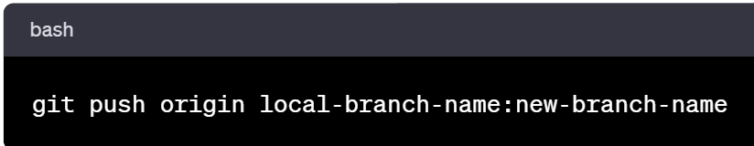

local-branch-name是本地分支的名字，而new-branch-name是你想要的新名字。

本地分支跟踪远程分支：

